Анкета по представлению к ученому званию профессора по специальности 3.1.9 Хирургия
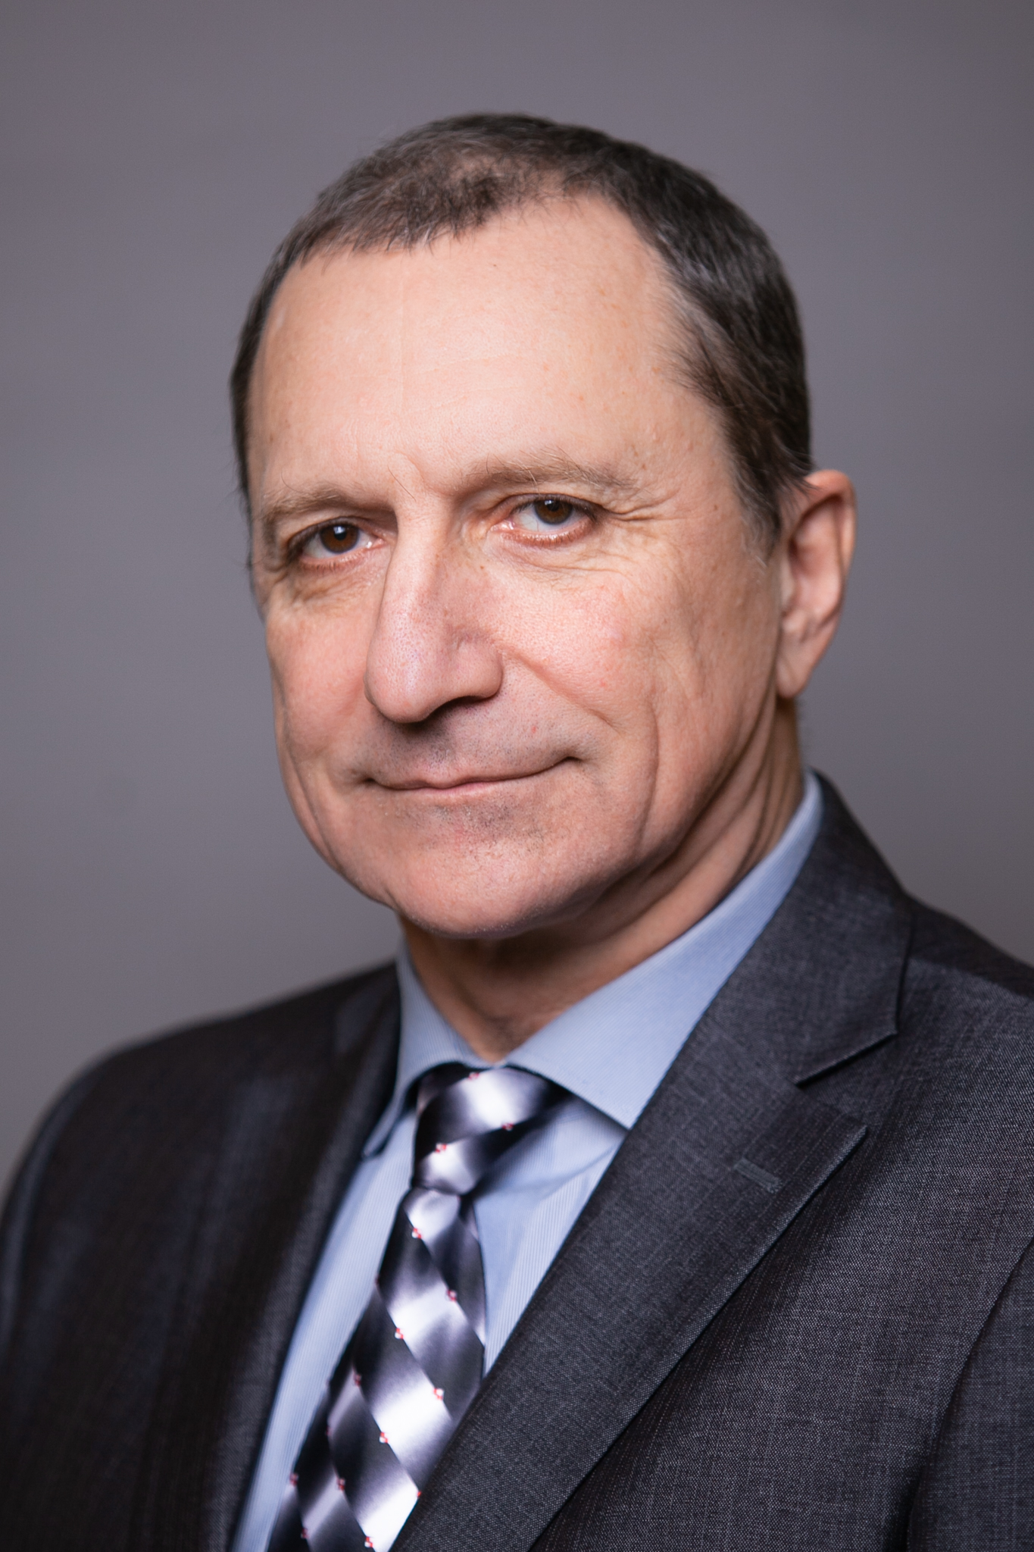 | Соловьев  Михаил  Михайлович  Ученая степень: доктор медицинских наук  Ученое звание: доцент  Должность: профессор кафедры госпитальной хирургии с курсом сердечно-сосудистой хирургии  Научный и педагогический стаж - 24 года  Педагогический стаж – 24 года  Стаж по научной специальности 3.1.9. – Хирургия – 24 года

Краткая характеристика
Наименование, год окончания образовательной организации высшего образования — томский медицинский институт, г. Томск; год окончания — 1985 г.
Ученая степень кандидата медицинских наук присуждена решением диссертационного совета Сибирского государственного медицинского университета от 14 апреля 1994 г. № 4 и выдан диплом кандидата наук Кн № 007311 решением Высшей аттестационной комиссии Министерства образования и науки Российской Федерации от 8 июля 1994 г.
Ученая степень доктора медицинских наук присуждена решением диссертационного совета по защите диссертаций на соискание ученой степени доктора наук, созданного на базе Сибирского государственного медицинского университета от 27 ноября 2005 г. № 2 и выдан диплом доктора наук ДНД № 003794 приказом Министерства образования и науки Российской Федерации, приказ от 4 мая 2007г. № 19д/47.
Ученое звание доцент по специальности «Хирургия» присвоено приказом Министерства науки и высшего образования Российской Федерации, приказ от 13 января 2020 г. №2/нк-2 и выдан диплом доцента ДОЦ №002000.
Стаж научной и педагогической работы Соловьева Михаила Михайловича составляет 24 года, в том числе стаж педагогической работы в образовательных организациях высшего образования – 24 года, из них 24 года по научной специальности 3.1.9. – Хирургия.
Читает лекции по дисциплине «Госпитальная хирургия» студентам 6 курса обучающихся по специальности: «Лечебное дело» (31.05.01). Ведет практические занятия по дисциплине «Госпитальная хирургия» для студентов 6 курса, обучающихся по специальности: «Лечебное дело» (31.05.01).
Имеет 122 публикации, их них 4 учебных издания и 116 научных трудов, включая патенты Российской Федерации на изобретения, используемых в образовательном процессе.
Соловьев Михаил Михайлович является членом диссертационного совета Д 21.2.068.01 по защите диссертаций на соискание ученой степени кандидата наук, на соискание ученой степени доктора наук по специальностям: 1.5.5. Физиология человека и животных (биологические и медицинские науки), 3.1.9. Хирургия (медицинские науки), 3.3.3. Патологическая физиология (медицинские науки)
Соловьев Михаил Михайлович постоянно повышает свою квалификацию, в том числе по программам «Информационно-телекоммуникационные технологии в обеспечении функционирования электронной информационно-образовательной среды образовательной организации высшего образования» (ФГБОУ ВО СибГМУ Минздрава России, 2020 г.) «Комплексное сопровождение образовательного процесса обучения инвалидов и лиц с ограниченными возможностями здоровья» (ФГБОУ ВО СибГМУ Минздрава России, 2021 г.), «Цифровые технологии в преподавании профильных дисциплин» (АНО ВО "Университет Иннополис", г. Иннополис, 2021 г.), «Первая помощь» (ФГБОУ ВО СибГМУ Минздрава России, 2021 г.), «Урогинекология» (ФГБОУ ВО СибГМУ Минздрава России, 2022 г.), «Реализация инновационных медицинских технологий в процессе осуществления практической подготовки врачей-хирургов» (ФГБУ "Национальный медицинский исследовательский центр хирургии имени А.В. Вишневского" Министерства здравоохранения РФА, 2021 г.),

